Lunes
14
de Diciembre

Primero de Primaria
Conocimiento del Medio

Todo en orden

Aprendizaje esperado: Identifica actividades cotidianas que realiza en su casa y en la escuela, la distribución de responsabilidades y la organización del tiempo.

Énfasis: Ordenar cronológicamente algunas actividades cotidianas para organizar el tiempo.

¿Qué vamos a aprender?

Identificarás actividades cotidianas que realizas en tu casa y en la escuela, la distribución de responsabilidades y la organización del tiempo.

En la sesión de hoy, continuarás repasando el orden de las actividades.

Necesitarás para esta sesión: Tu libro de texto Conocimiento del Medio.
https://libros.conaliteg.gob.mx/20/P1COA.htm

¿Qué hacemos?

Ordena las siguientes letras, que son clave para la sesión. Observa que cada una tiene un número, eso te servirá para guiarte.

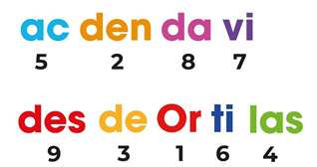

La instrucción es la siguiente: Hay distintas letras. Si las lees te darás cuenta de que no tienen sentido, no dicen nada que puedas comprender, sin embargo, puedes observar que cada grupo de letras tiene debajo un número, si los ordenas del menor al mayor, puedes descifrar las palabras escondidas, así que comienza con el número 1, que corresponde a las letras Or. Después el número 2 con las letras den y así sucesivamente hasta llegar al 9 con las letras des.

Debe de quedarte de la siguiente manera:

Esta pequeña actividad es para que te des cuenta de que cuando las letras no están acomodadas en el orden correcto, no dicen nada.

Como la historia de la gallina de la sesión pasada, que para contar como había sido el desarrollo de la gallina tuviste que acomodar las imágenes de acuerdo con el momento en el que había sucedido. Lo que pasa primero, lo que continúa y lo que sucede al último. ¿Recuerdas la historia de la gallina?

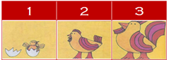

Las imágenes desacomodadas de la gallina no comunican una idea clara, pero si las acomodas de acuerdo con el momento en el que suceden las cosas, puedes contar cómo es el desarrollo de la gallina. Es decir, todo tiene un orden.

Es un orden como su nombre lo dice, pero, este orden corresponde al momento en que pasan las cosas.

Sí quieres contar en orden lo que haces durante el día, debes decir lo que hiciste primero, lo que hiciste luego, lo que siguió y así, hasta que digas lo último que hiciste.

Así como lo hiciste también en tu sesión de matemáticas, cuando ordenaste las actividades de un niño llamado Juan. Siguiendo este orden:

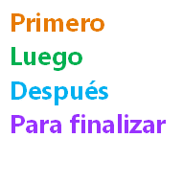

Por cierto, ya que has descubierto estas palabras. ¿Recuerdas lo qué hiciste ayer por la mañana?

Te puedes apoyar en las palabras.

Ramón comenta lo siguiente: PRIMERO me levanté muy temprano, creo que eran las 7:00 am. LUEGO me lavé la cara y, como todos los días, busqué a Taquito, mi perrito, para sacarlo a dar un paseo. DESPUÉS, preparé el desayuno y, PARA FINALIZAR, me senté a desayunar el jugo y el huevo que preparé.

Muy bien, como ya se ha comentado, las personas realizan distintas actividades a lo largo del día, Ramón solo contó lo que hizo por la mañana, pero seguramente, durante todo el día, realizó muchas más actividades. Algunas durante la tarde y otras, durante la noche.

También hay alumnos y alumnas en casa hacen actividades a lo largo del día, desde que se levantan hasta que se van de nuevo a la cama a descansar. Cada uno realiza diferentes actividades, de acuerdo con las reglas y costumbres de cada familia.
Te invito a conocer la siguiente historia de una alumna que muestra las actividades que realiza a lo largo de su día. Quizás lo que hace Elaine, se parece a lo que tú haces.

Hola soy Elaine, tengo 6 años y te voy a enseñar las actividades que hago en el día:

Lo primero que hago en el día es levantarme muy temprano.

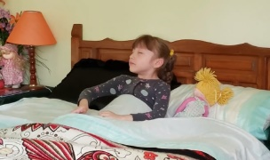

Después es momento de asearme, por eso me lavo los dientes.

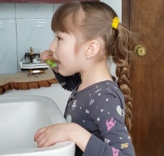

Mi mamá me hace mi peinado favorito.

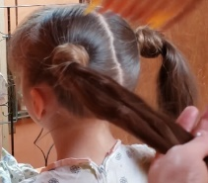

Luego de tomar el desayuno, preparo mi material para ver las clases en la tele, siempre estoy atenta a lo que dicen mis maestros.

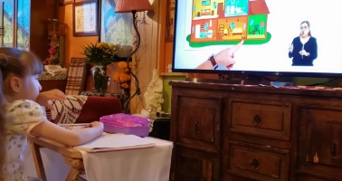

Más tarde, mi abuelita me llama a comer.

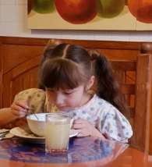

Una de las cosas que más me gusta hacer, es regar a las plantas, tengo muchas e hice una colección de ellas.

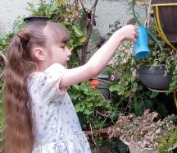

Mi mamá me dice, que leer es importante, por eso yo leo un poco en la tarde.

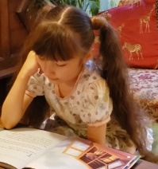

También hay tiempo para divertirse, así que juego con las gallinas que me tejió mi abuelita.

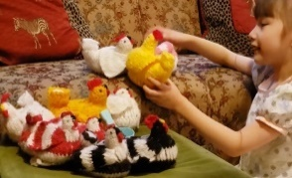

Y ese fue todo mi día, hasta mañana chicos.

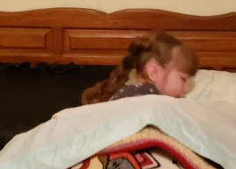

Vas a trabajar con lo que contó Elaine. ¿Recuerdas qué es lo PRIMERO que hace?

Aquí tienes dos opciones. ¿Cuál será la primera actividad que realiza?

Muy bien. Es el número 2, se levanta temprano.

De las siguientes opciones. ¿Cuál será la siguiente actividad?

Exacto. La número 1, peinarse y alistarse.

De las siguientes opciones. ¿Cuál es la siguiente?

Esta está muy fácil. Elaine atiende las clases de “Aprende en casa”, así como muchos alumnos y alumnas.

Después de atender sus clases de “Aprende en casa”. ¿Qué es lo que hace Elaine?

Elaine riega las plantas, puesto que no puede primero dormir y luego regar las plantas. Excelente. Y para finalizar se duerme temprano. Entonces las actividades de Elaine quedarían de la siguiente manera.

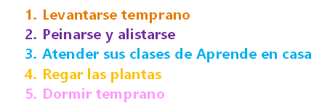

Así queda muy bien. Pues si cambias algunas actividades de lugar, se pierde el orden. Por ejemplo, no se puede decir que al iniciar el día Elaine se duerme temprano y por la noche se levanta temprano, eso desordena todo lo que hiciste.

A esto se refiere el orden de las actividades que se mencionó al inicio de la sesión.

La última actividad que realizarás hoy será jugar con las tarjetas que se presentan a continuación. Son tarjetas con actividades que muchos de los niños realizan durante el día. Las acomodarás según el momento del día en el que se realizan. En la mañana, en la tarde o en la noche.

El juego consiste en poner todas las tarjetas boca abajo, de tal manera que no puedas ver la imagen. Luego, por turnos, primero tu acompañante y luego tú, voltean una tarjeta y muestran la imagen mientras mencionan en qué momento del día se realiza esa actividad. Repites el juego hasta acomodar todas las actividades.

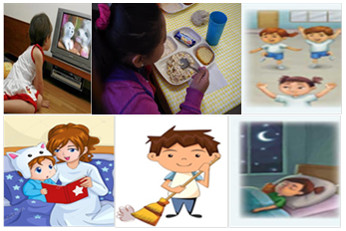

Debe de quedarte de la siguiente forma:

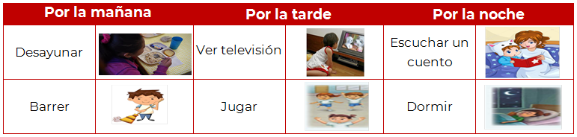

El Reto de Hoy:

Piensa en todas las actividades que realizas a lo largo del día. Puedes anotarlas en tu cuaderno con ayuda de algún familiar y, numéralas como lo has hecho en esta sesión. Puedes utilizar las palabras que aprendiste hoy para poder escribir con más precisión. Comparte tus actividades con tus familiares y de ser posible, escucha también las suyas.

¡Buen trabajo!

Gracias por tu esfuerzo.

Para saber más:
Lecturas
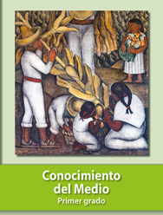
https://libros.conaliteg.gob.mx/20/P1COA.htm

